1. Системные требования

Для стабильной и эффективной работы автоматизированной системы (АС) «Программное обеспечение для получения случайных величин по заданным законам распределения» рекомендуется использовать следующую конфигурацию:

Частота процессора (CPU): 2.8 GHz

Количество ядер процессора (CPU): не менее четырех

Объем оперативной памяти (RAM): 4 GB

Объем свободного места на диске (HDD): 10 GB

Операционная система (OS): Windows

Браузер: Google Chrome, Mozilla Firefox, Microsoft Edge

# Начало работы

Данный раздел поможет вам быстро установить, настроить и начать работать с АС «Программное обеспечение для получения случайных величин по заданным законам распределения». Перед началом работы, пожалуйста, ознакомьтесь с системными требованиями и лицензионным соглашением.

Содержание раздела:

* Основные понятия и термины
* Установка
* Запуск

# Основные понятия и термины

Перед началом работы в АС «Программное обеспечение для получения случайных величин по заданным законам распределения» рекомендуем ознакомиться с основными понятиями и терминами:

Visual Studio – это линейка продуктов компании Microsoft, включающих интегрированную среду разработки (IDE) программного обеспечения и ряд других инструментов. Данные продукты позволяют разрабатывать как консольные приложения, так и игры и приложения с графическим интерфейсом, в том числе с поддержкой технологии Windows Forms, UWP а также веб-сайты, веб-приложения, веб-службы как в родном, так и в управляемом кодах для всех платформ, поддерживаемых Windows, Windows Mobile, Windows CE, .NET Framework, .NET Core, .NET, MAUI, Xbox, Windows Phone .NET Compact Framework и Silverlight.

Программа – это комбинация компьютерных инструкций и данных, позволяющая аппаратному обеспечению вычислительной системы выполнять вычисления или функции управления.

Случайная величина — это величина, которая в результате опыта принимает одно из своих возможных значений, причём заранее неизвестно, какое именно.

Закон распределения случайной величины – это соответствие между значением случайной величины и вероятностью этого значения.

Функция распределения в теории вероятностей — функция, характеризующая распределение случайной величины или случайного вектора.

Плотность вероятности — один из способов задания распределения случайной величины.

Непрерывное равномерное распределение в теории вероятностей — распределение случайной вещественной величины, принимающей значения, принадлежащие некоторому промежутку конечной длины, характеризующееся тем, что плотность вероятности на этом промежутке почти всюду постоянна.

Экспоненциальное (или показательное) распределение — абсолютно непрерывное распределение, моделирующее время между двумя последовательными свершениями одного и того же события.

Гамма-распределение в теории вероятностей — это двухпараметрическое семейство абсолютно непрерывных распределений.

Нормальное распределение — непрерывное распределение вероятностей с пиком в центре и симметричными боковыми сторонами, которое в одномерном случае задаётся функцией плотности вероятности, совпадающей с функцией Гаусса.

Логнормальное распределение в теории вероятностей — это двухпараметрическое семейство абсолютно непрерывных распределений. Если случайная величина имеет логнормальное распределение, то её логарифм имеет нормальное распределение.

Распределение Пуассона — распределение дискретного типа случайной величины, представляющей собой число событий, произошедших за фиксированное время, при условии, что данные события происходят с некоторой фиксированной средней интенсивностью и независимо друг от друга.

Треугольное распределение — это непрерывное распределение, ограниченное с обеих сторон.

# Установка

Для установки АС «Программное обеспечение для получения случайных величин по заданным законам распределения», пожалуйста, загрузите дистрибутива последней версии 1.0, доступный по адресу (ссылка)

Перед установкой ознакомьтесь с системными требованиями и лицензионным соглашением.

# Запуск

Для запуска АС «Программное обеспечение для получения случайных величин по заданным законам распределения» нажмите на ярлык программы в меню Пуск либо наберите в командной строке название программы или путь к исполняемому файлу.

# Пользовательский интерфейс

Этот раздел описывает основные элементы пользовательского интерфейса АС «Программное обеспечение для получения случайных величин по заданным законам распределения» 1.0: основной режим работы, предназначение окон и экранов, доступные операции.

Содержание раздела

Главное окно программы

Режимы работы

Работа с равномерным распределением

Горячие клавиши

# Главное окно программы

Главное окно программы АС «Программное обеспечение для получения случайных величин по заданным законам распределения» позволяет выполнять следующие операции:

* Выбор равномерного распределения.
* Выбор экспоненциального распределения.
* Выбор гамма распределения.
* Выбор распределения Эрланга.
* Выбор нормального распределения.
* Выбор логарифмически нормального распределения.
* Выбор распределения Пуассона.
* Выбор треугольного распределения.

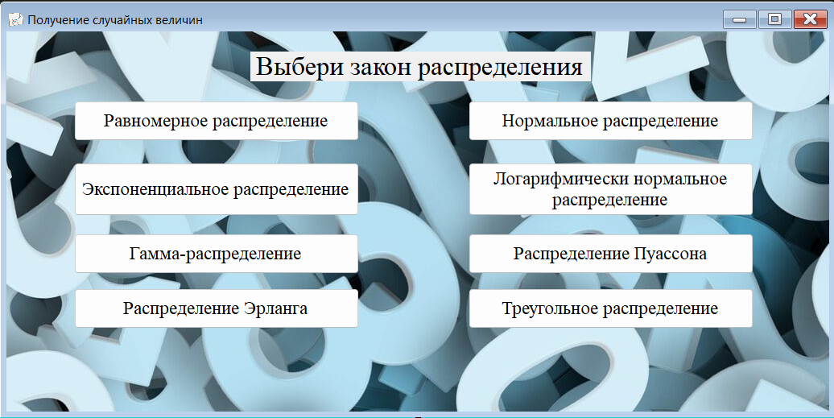

Рисунок 1 – Главное окно программы

# Режим работы

Пользовательский интерфейс АС «Программное обеспечение для получения случайных величин по заданным законам распределения» обеспечивает работу только в режиме пользователя, в котором доступны все функции.

# Горячие клавиши

Следующий раздел содержит все сочетания клавиш и способы управления при помощи мыши, поддерживаемые в АС «Программное обеспечение для получения случайных величин по заданным законам распределения»

Общие

shift+Delete – вырезать.

shift+Insert – вставить.

Ctrl+С – копировать.

Ctrl+Insert – копировать.

Ctrl+х – вырезать.

Ctrl+V – вставить.

# Частые вопросы (FAQ)

Какие преимущества предлагает данная программа для планирования модельных экспериментов?

Ответ: Наша программа предлагает широкие возможности настройки параметров, автоматизацию процесса проведения экспериментов, анализ и визуализацию результатов, что позволяет оптимизировать и ускорить исследовательский процесс.

Можно ли использовать данную программу для проведения учебных экспериментов?

Ответ: да, наша программа может быть использована как для научных исследований, так и для образовательных целей, благодаря удобному интерфейсу и возможности настройки различных видов экспериментов.

Какие форматы данных поддерживает программа для импорта и экспорта результатов экспериментов?

Импорт и экспорт в данный момент невозможен в данный момент времени.

Какая стоимость лицензии на использование программы?

Программа является бесплатной.

Если вы не нашли ответа на свой вопрос, пожалуйста, свяжитесь с нами.

# Контактная информация

АС «Программное обеспечение для получения случайных величин по заданным законам распределения» разрабатывается и поддерживается разработчиком, являющимся правообладателем.

Техническая поддержка

Вы можете направить вопросы по функциональности программы АС «Программное обеспечение для получения случайных величин по заданным законам распределения» следующими способами:

Email: omelchenkoVA@og-ti.ru

Телефон: +7 9033931704

Продажи и сотрудничество

По вопросам лицензирования и сотрудничества, пожалуйста используйте следующие каналы:

- Email: omelchenkoVA@og-ti.ru

Телефон: +7 9033931704

Офис компании и адрес для корреспонденции

пр. Мира 15

Г. Орска

Оренбургской обл., РФ

# Устранение типовых проблем

Описание проблемы: Зависание программы

Решение: Перезапуск программы или ПК

Описание проблемы: При генерации случайных величин по законам распределения, программа выдает неправильные результаты.

Решение: Проверить корректность ввода входных данных